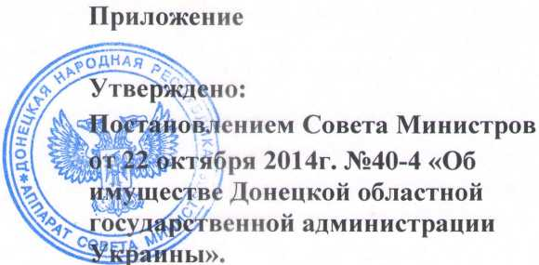

- Здание и другое имущество Донецкого государственного университета управления, расположенного по адресу: город Донецк, проспект Мира, 10.
- Общежитие и другое имущество бывшей Донецкой областной государственной администрации, расположенное по адресу: город Донецк, проспект Освобождения Донбасса, 16 «а».
- Автотранспортное предприятие, расположенное по адресу: город Донецк, улица Розы Люксембург, 115.
- Административное здание и другое имущество, расположенное по адресу: город Донецк, улица Ходаковского, 5.
- Административное здание, расположенный по адресу: город Донецк, бульвар Пушкина, 32.
- Здание и другое имущество бывшей Донецкой областной государственной администрации, расположенное по адресу: город Донецк, бульвар Пушкина, 34.
- Здание и другое имущество главного финансового управления,
расположенное по адресу: город Донецк, улица Университетская, 19.
- Здание и другое имущество, расположенное по адресу: город Донецк, улица Артема, 74.
- Комплекс имущества бывшего Донецкого ликеро-водочный завода, расположенный по адресу: город Донецк, улица Заводская, 29.
- Здание, расположенное по адресу: город Донецк, улица Марии Ульяновой, 60.
- Административное здание и другое имущество, расположенное по адресу: город Донецк, улица, Донецкая, 39.
- Жилой дом с административными помещениями и другое имущество, расположенное по адресу: город Донецк, улица Столетова, 40.
- Жилой дом и другое имущество, расположенное по адресу: город Донецк, улица Столетова, 42.

